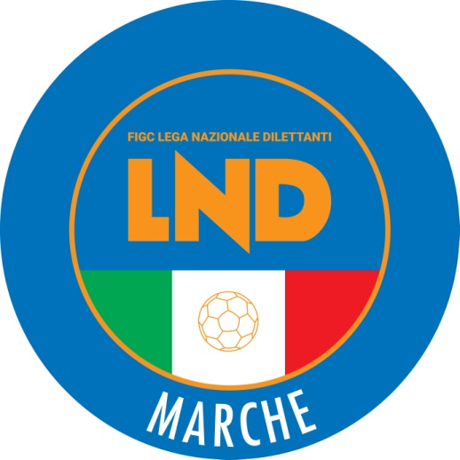 | Federazione Italiana Giuoco Calcio  Lega Nazionale Dilettanti  COMITATO REGIONALE MARCHE  Via Schiavoni, snc - 60131 ANCONA  CENTRALINO: 071 285601 - FAX: 071 28560403  sito internet: www.figcmarche.it  e-mail: cr.marche01@lnd.it  pec: marche@pec.figcmarche.it
Stagione Sportiva 2025/2026

Comunicato Ufficiale N° 168 del 21/02/2026
SOMMARIO

SOMMARIO 1
COMUNICAZIONI DELLA F.I.G.C. 1
COMUNICAZIONI DELLA L.N.D. 1
COMUNICAZIONI DEL COMITATO REGIONALE 1
Modifiche al programma gare del 22/02/2026 1

COMUNICAZIONI DELLA F.I.G.C.

COMUNICAZIONI DELLA L.N.D.

COMUNICAZIONI DEL COMITATO REGIONALE

Modifiche al programma gare del 22/02/2026

CAMPIONATO UNDER 14 PROF MASCHILI

Visti gli accordi societari intervenuti le sottoindicate gare vengono disputate nel modo seguente:
PERUGIA CALCIO/ROMA S.P.A. del 21.02.2026 posticipata a lunedì 23.02.2026 ore 15,00

ESORDIENTI UNDER 13 PRO

Visti gli accordi societari intervenuti le sottoindicate gare vengono disputate nel modo seguente:
ROMA S.P.A./PERUGIA CALCIO del 21.02.2026 posticipata a lunedì 23.02.2026 ore 15,30

Pubblicato in Ancona ed affisso all’albo del Comitato Regionale Marche il 21/02/2026.

Il Segretario  (Angelo Castellana) | Il Presidente  (Ivo Panichi)

